基隆市立南榮國民中學環境教育
活動地點 | 會議室 | 活動名稱 | 親師座談：環境教育
活 動 照 片
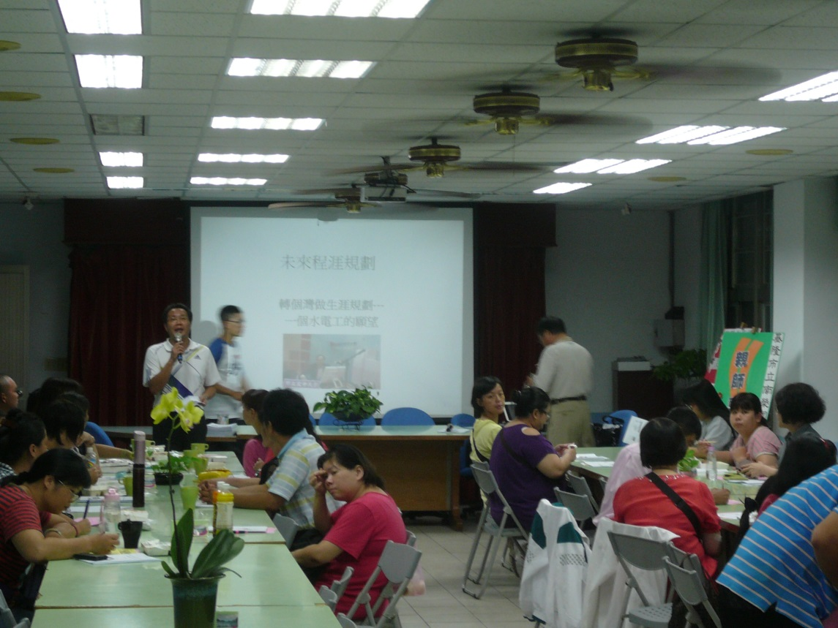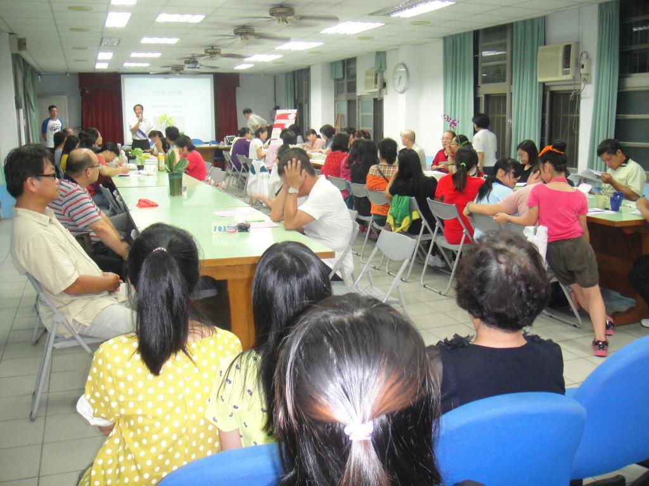
 |  | 活動日期 | 103/09/26

